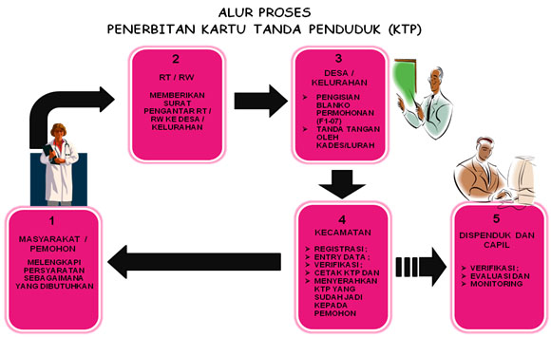

Berdasarkan skema di atas:
- Buatlah Prosedur Penerbitan KTP dalam Bentuk Narasi !
- Buatlah pertanyaan beserta jawabannya dengan memperhatikan unsur-unsur ADIKSIMBA (5W + 1H)!

*********************** selamat mengerjakan************************

